Proyecto Actividad #1
-Realizar pruebas en las que se ingrese la TPM y la CM(matriz de conectividad).
- Probar las diferentes representaciones de la TPM

-Establecer cuadro comparativo de las soluciones anteriores con las dos soluciones aproximadas provistas (conjuntos de datos, diferencias en los resultados, tiempos, otras observaciones que sea de interés anotar).

Tabla de resultados

Entrada de datos | Medida de distancia | Esquema de partición | Resultados | Observaciones
Grafo:  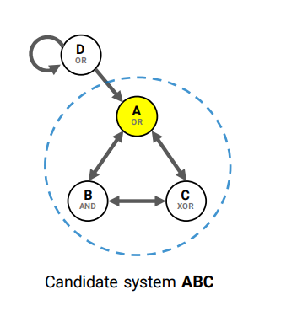  TPM:  [  [0, 0, 0],  [0, 0, 1],  [1, 0, 1],  [1, 0, 0],  [1, 1, 0],  [1, 1, 1],  [1, 1, 1],  [1, 1, 0]  ]  CM:  [  [0, 0, 1],  [1, 0, 1],  [1, 1, 0] | EMD | biparticion | MIP:  Phi:  Tiempo:  Ver anexo ej1
 | EMD | tripartición | MIP:  Phi:  Tiempo:
 | KLD | bipartición | MIP:  Phi:  Tiempo:

Anexos donde se guardaran los pantallazos de las ejecuciones
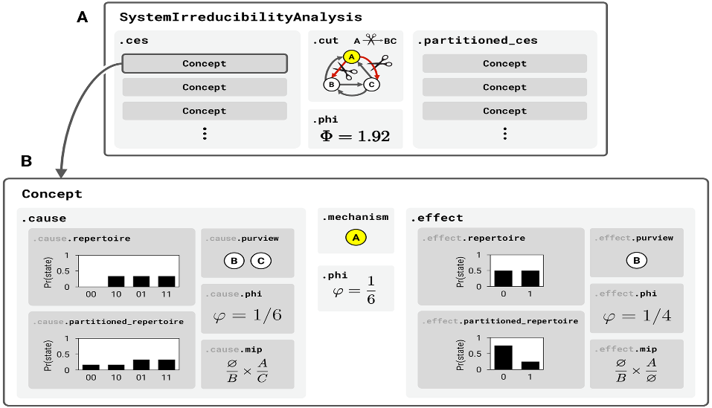
Lo que se debe imprimir en cada prueba es el valor de Φ(.phi), y el valor de la MIP (objeto .cut) . Todo esto se encuentra en el objeto SystemIrreducibilityAnalysis

Grafos para pruebas y sus diferentes representaciones de TPM
Recuerden que la TPM puede tener diferentes representaciones: Estado-estado, estado-nodo y multidimensional.
En algunos de los siguientes grafos encontrarán todas las representaciones de la TPM (pueden acceder al siguiente link para ampliar la información https://pyphi.readthedocs.io/en/latest/conventions.html#tpm-conventions):
Estado inicial: ABC = (1,0,0)

Grafo 5
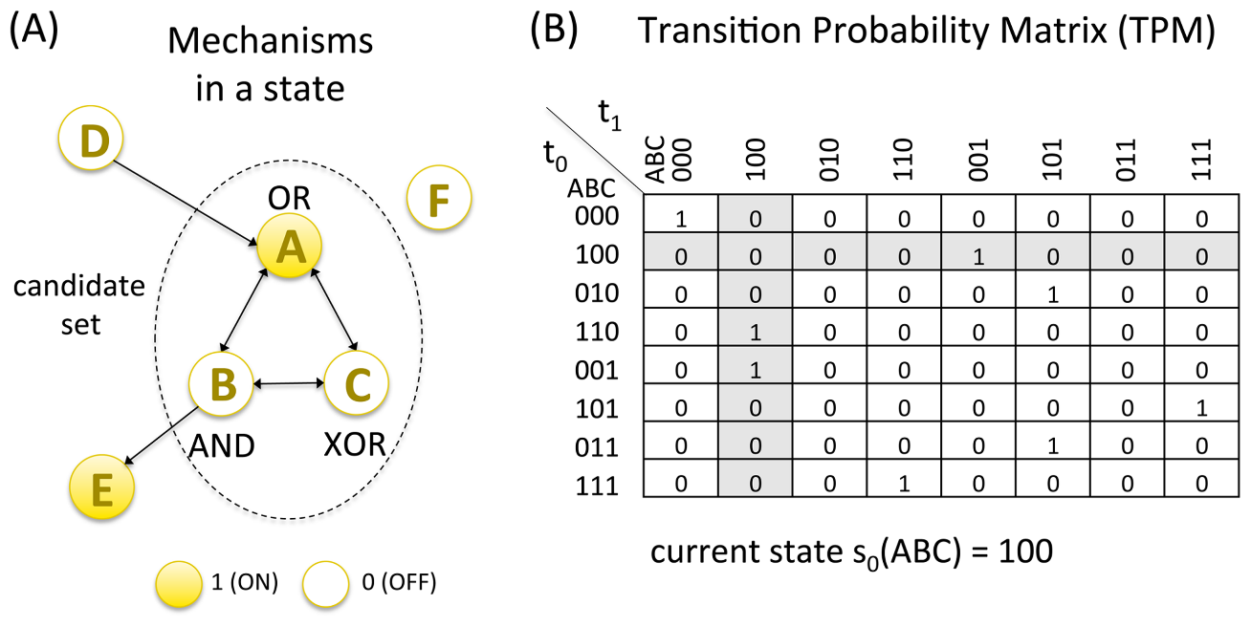

Grafo 6
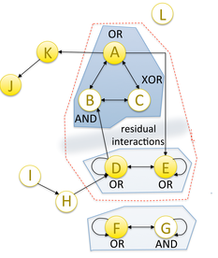
Estado inicial : (1, 0, 0, 1, 1, 1, 0)

Grafo 7
Estado inicial : Todos los nodos en ON

Grafo 8
Estado inicial : Todos los nodos en ON

Grafo 9
Estado inicial : Todos los nodos en ON

Para evitar construir TPM y matrices de conectividad a mano, puede utilizar la interfaz gráfica de usuario para PyPhi disponible en línea en http://integratedinformationtheory.org/calculate.html. Usted puede construir las redes que se muestran en las figuras y luego usar el botón Exportar para obtener un archivo JSON que represente la red. Luego puede importar el archivo a Python así:
network = pyphi.network.from_json('path/to/network.json')

